Campaña de Detección

de Experiencias de Aula

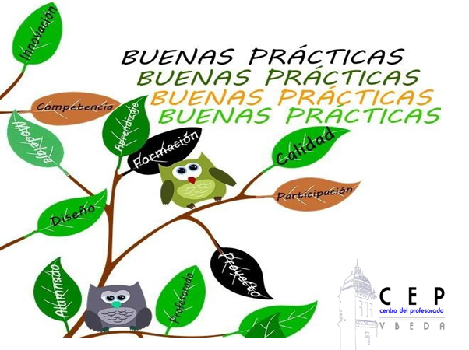

"Reconocer, visibilizar, difundir e impulsar"

El reconocimiento al trabajo bien hecho es imprescindible para animarnos y seguir mejorando. Cuando este reconocimiento y valoración viene de un agente externo aumenta nuestra autoconfianza y refuerza nuestro trabajo. Esto es lo que intentamos hacer desde el Centro del Profesorado de Úbeda con el trabajo que se está desarrollando en los centros educativos de nuestro ámbito de actuación.

Este es el punto de partida, encontrar las buenas experiencias de aula que facilitan el aprendizaje de nuestros alumnos y alumnas, su desarrollo integral, la convivencia, comunicación y participación en todos los procesos que se desarrollan en los centros, con el fin de dar a conocer estas buenas prácticas a través de todos los medios que tenemos a nuestro alcance (nuestra web, acciones formativas, colaboraciones…)

Lo hacemos con el convencimiento de que es necesario que desde la Administración Educativa se visibilice el trabajo de calidad que, día a día, realiza el profesorado y porque, normativamente, es una de nuestras funciones como CEP.

En el Decreto 93/2013, de 27 de agosto, por el que se regula la formación inicial y permanente del profesorado en la Comunidad Autónoma de Andalucía, así como el Sistema Andaluz de Formación Permanente del Profesorado, se hace referencia, en varios de sus artículos, a las buenas prácticas docentes, el intercambio profesional y la difusión de las mismas.

Artículo 13. Modalidades.
1. Las modalidades de formación del profesorado perseguirán el aprendizaje de las buenas prácticas docentes, el intercambio profesional y la difusión del conocimiento que contribuya a la creación de redes profesionales (…)

Artículo 23. Funciones.
Los centros del profesorado tendrán las siguientes funciones:

f) Promover y difundir ejemplos de buenas prácticas, de proyectos innovadores o experiencias educativas que destaquen por su excelencia, favoreciendo el intercambio de actuaciones profesionales docentes de calidad.

Artículo 58. Funciones de las asesorías de referencia.
1. La asesoría de referencia realizará las siguientes funciones:
d) Informar a los órganos de coordinación docente competentes en materia de formación del profesorado de los centros educativos sobre las buenas prácticas docentes existentes en otros centros, con objeto de favorecer su conocimiento y aplicación.

- Favorecer el uso y aplicación práctica de las tecnologías de la información y la comunicación en el ámbito educativo.

Artículo 65. Colaboración del profesorado.
La consejería competente en materia de educación establecerá el procedimiento, las condiciones y el régimen de dedicación para que aquellos profesores y profesoras que destaquen por su contribución a la innovación educativa y por el ejercicio de buenas prácticas y modelos docentes colaboren con el Sistema Andaluz de Formación Permanente del Profesorado.

A partir de la normativa expuesta, desde el CEP de Úbeda pretendemos localizar las buenas prácticas que se desarrollan en nuestro ámbito de actuación. Esperamos que esta campaña sea un punto de inicio y que continúe a lo largo del tiempo.

PROCEDIMIENTO

Para no entrar en discusión sobre qué es una buena práctica educativa, utilizaremos los criterios que aparecen en la web de la Consejería de Educación y Deporte. (http://www.juntadeandalucia.es/educacion/agaeve/profesorado-nosinteresa-guia.html) En esta misma página podéis ver varios ejemplos de fichas de buenas prácticas, prácticas innovadoras y recursos educativos.

A seguir por el centro educativo
  - Responsable: Jefatura de Estudios (Ed. Primaria y Ed. Permanente) y Jefatura DFEIE (Ed. Secundaria y Régimen Especial).
  - Cuándo: todo el año.
  - Cómo (proceso de detección):
    - La asesoría de referencia informará a los responsables de formación en los centros sobre la campaña.
    - La Jefatura de estudios o Jefatura DFEIE informará a cada jefatura de departamento o coordinación de ciclo.
    - Cada departamento o ciclo trata la detección de buenas prácticas en una reunión, durante el primer trimestre.
    - El docente o equipo docente que considere que tiene una buena práctica informará a la persona responsable de la formación en su centro de la decisión de presentarla al Centro de Profesorado a través del cuestionario/formulario on-line habilitado para ello. Así mismo, informará a la asesoría de referencia.
    - En el Anexo I se elaborará la propuesta, que concluida, se enviara al Cep a través del cuestionario habilitado.
    - El ETCP será informado sobre las buenas prácticas o experiencias pedagógicas innovadoras con que cuenta el centro.
    - Sería recomendable que en el proceso de autoevaluación del centro se recojan las buenas prácticas detectadas.

A seguir por el Centro del Profesorado
  - Responsable: Asesoría de referencia.
  - Cuándo: todo el año.
  - Cómo (proceso de detección):
    - La asesoría de referencia informará a los responsables de formación en los centros sobre la campaña.
    - Recepción de las propuestas on line tras ser informada del interés del centro, equipo o docente de proponer una buena práctica.
    - Supervisión y valoración de buenas prácticas por la Comisión de Comunicación y la asesoría de referencia. Al menos dos comisiones por curso escolar.
    - En caso de aprobación, publicación en la web de la propuesta y participación de los responsables en las acciones formativas en las que sea pertinente presentar la buena práctica.
Esta es la tabla de valoración con la que la Comisión de Buenas Prácticas del Cep de Úbeda y la asesoría de referencia valorará la propuesta presentada. Se incluirán, directamente, en el directorio de buenas experiencias de aula de los centros del ámbito de actuación del CEP todas las que obtengan 45 puntos o más.

ELEMENTOS | 1 | 2 | 3 | 4
Se ha llevado a cabo con continuidad (al menos dos cursos académicos)
Llevada a cabo como respuesta a una situación concreta, adaptable a las necesidades
de sus protagonistas
Objetivo/s: definido, pertinente y realista
Introduce nuevos elementos o mejora los existentes: perfecciona su funcionamiento
interno y/o su relación con el entorno
Está fundamentada en un modelo lógico (pasos ordenados racionalmente)
Está bien documentada y permite ser transferible a otros ámbitos
Es efectiva (consigue un impacto observable y positivo en el contexto de intervención)
Es eficaz (alcanza los objetivos planteados por la práctica)
Es sostenible (cuenta con los medios necesarios para su puesta en práctica y
continuidad)
Es flexible (adaptables a otros contextos)
Se desarrolla con una amplia participación (familias, profesorado, alumnado…)
Contempla un proceso de evaluación que permite su retroalimentación y mejora
Utiliza indicadores para sistematizar los resultados
Es coherente con el proyecto educativo del centro
TOTAL
El 1 se corresponde con escasamente y el 4 supone bastante.

